Exercices du chapitre 11

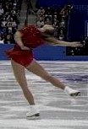 | La dynamique de rotation et le moment cinétique  Pour augmenter la vitesse de rotation de sa pirouette, cette patineuse rapprochera ses bras ainsi que sa jambe libre prés de son corps pour ainsi diminuer son moment d'inertie.

E1.  Une poutre de 100 N et de longueur L est maintenue en équilibre à l'aide d'un appui situé à L/4 de son extrémité gauche et d'une corde verticale à l'autre extrémité.  (a) Quelle est la tension dans la corde ?  (b) Quelle est la force exercée sur la poutre par l'appui ? | 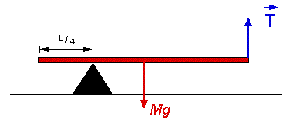

E2.  Une tige de 1 m de longueur peut tourner librement dans un plan horizontal. Si F₁ = 8 N et F₂ = 12 N, Quel est le moment de force résultant par rapport au point A ? | 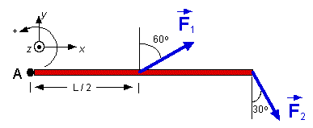

E3.  Une poutre de 100 N et de 1 m de longueur supporte une charge de 300 N à son extrémité droite. Un câble relié à un mur maintient la poutre en équilibre.  (a) Quelle doit être la tension dans le câble ?  (b) Quelles sont les composantes (horizontale et verticale) de la force exercée par le mur sur la poutre ? | 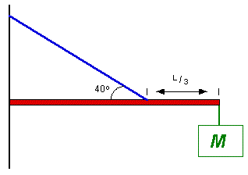

E4.  Une poutre de 100 N et de 1 m de longueur supporte une charge de 300 N à son extrémité droite. Un câble relié à un mur maintient la poutre en équilibre.  (a) Quelle doit être la tension dans le câble ?  (b) Quelles sont les composantes (horizontale et verticale) de la force exercée par le mur sur la poutre ? | 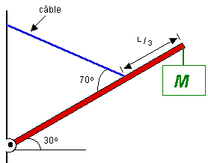

E5.  On soulève d'un puits un seau de 500 g contenant 10 l d'eau. Le seau se déplace à une vitesse constante de 2 m/s sur une distance de 8 m. Le tambour autour duquel est enroulée la corde a un rayon r = 10 cm et la poignée de la manivelle est située à R = 30 cm de l'axe de rotation du tambour.  (a) Quelle doit être la grandeur de la force F exercée par l'individu sur la manivelle (la force est orientée tangentiellement) ?  (b) Quel est le travail fait par l'individu à chaque tour de manivelle ?  (c) Quel est le travail fait sur le tambour par la tension dans la corde à chaque tour de la manivelle ? | 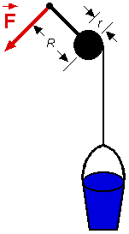

E6.  On tire, avec une tension de 10 N, sur une corde enroulée autour d'un cylindre plein de masse égale à 8 kg et de 20 cm de rayon tournant librement autour d'un axe perpendiculaire au plan de l'écran et passant par son centre de masse.  (a) Quelle est l'accélération angulaire du cylindre ?  (b) Quelle est l'accélération de l'extrémité de la corde ? | 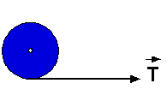

E7.  Un bloc de masse m = 2 kg est suspendu à l'aide d'une corde de masse négligeable enroulée autour d'une poulie pleine de masse M = 5 kg et de rayon R = 20 cm fixée au plafond.  (a) Quelle est l'accélération angulaire de la poulie ?  (b) Quelle est l'accélération de la masse suspendue ?  (c) Quelle est la tension dans la corde ? | 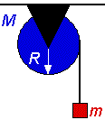

E8.  Deux blocs (m₁ = 2 kg et m₂ = 3 kg) sont suspendus à une poulie de rayon R = 20 cm et de masse M = 5 kg par une corde de masse négligeable.  (a) Quelle est l'accélération angulaire de la poulie ?  (b) Quelle est la tension dans la corde reliant la masse m₁ à la poulie ?  (c) Quelle est la tension dans la corde reliant la masse m₂ à la poulie ? | 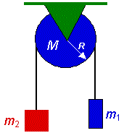

E9.  Deux blocs (m₁ = 2 kg et m₂ = 3 kg) sont suspendus à une poulie composée de deux disques pleins solidaires tournant autour du même axe (le plus grand de rayon R = 20 cm l'autre de rayon r = 10 cm ). Le moment d'inertie totale de cette poulie est de 0,3 kg·m².  (a) Quelle est l'accélération angulaire de la poulie ?  (b) Quelle est la tension dans la corde reliant la masse m₁ à la poulie ?  (c) Quelle est la tension dans la corde reliant la masse m₂ à la poulie ? | 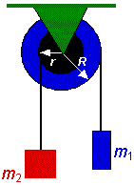

E10.  Un disque de masse M et de rayon R est suspendu à l'aide d'une corde de masse négligeable enroulée autour de sa circonférence.  Démontrer que l'accélération de ce disque est 2g/3. | 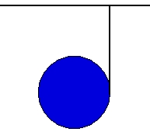

E11.  Un disque de masse M = 4 kg et de rayon R = 10 cm est initialement immobile au sommet d'un plan incliné à 40°.  (a) Quelle sera l'accélération de ce disque s'il roule sans glisser vers le bas du plan ?  (b) Quelle doit être la valeur minimale du coefficient de frottement entre le disque et le plan pour permettre à ce disque de rouler sans glisser ? | 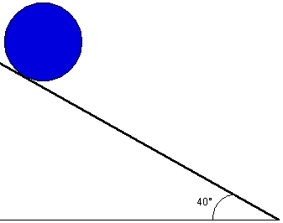

E12.  Une tension parallèle au plan incliné est appliquée sur la circonférence d'un disque de masse M = 4 kg et de rayon R = 10 cm. Si le disque accélère sans glisser vers le haut du plan à un taux constant de 2 m/s² ;  (a) Quelle doit être la valeur de la tension dans la corde ?  (b) Quelle doit être la valeur minimale du coefficient de frottement ? | 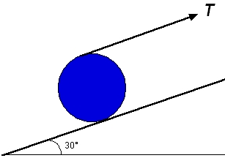

E13.  Deux masses ponctuelles identiques sont reliées entre elles par une tige de masse négligeable. Elles se trouvent initialement à une distance r de l'axe de rotation et le système est en rotation à une vitesse angulaire ω _{i}. On laisse par la suite glisser les masses le long de la tige jusqu'à ce quelles se retrouvent à une distance 2r de l'axe de rotation.  (a) Quelle est la nouvelle vitesse angulaire du système ?  (b) Quel est le rapport entre l'énergie cinétique finale et l'énergie cinétique initiale ? | 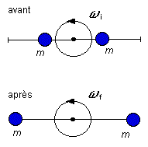

E14.  Un disque plein de rayon R = 40 cm et de masse M = 3 kg tourne à une vitesse angulaire constante de 6 rad/s. On dépose sur le disque une masse de 1 kg qui se fixe à 20 cm de l'axe de rotation.  (a) Quelle est la nouvelle vitesse angulaire du système ?  (b) Quelle est le pourcentage d'énergie cinétique perdue ? | 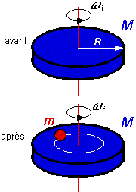

E15.  Deux disques pleins tournent autour d'un même axe. Le disque 1 dans le sens antihoraire et le disque 2 dans le sens horaire. Les disques ont le même rayon R,  M₂ = 3M₁ et ω₁ = 4ω₂.  (a) Si le disque du haut tombe sur le disque du bas, quelle sera la vitesse angulaire finale de l'ensemble ?  (b) Quel pourcentage de l'énergie cinétique initiale est présente après l'interaction entre les deux disques (la hauteur de la chute est négligeable) ? | 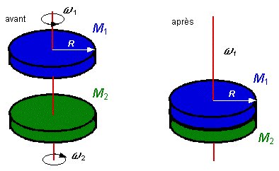

Réponses chapitre 11
E1. (a) 33,3 N (b) 66,7 N
E2. - 8,39 N·m
E3. (a) 817 N (b) R_{x} = 626 N (vers la droite) et R_{y} = -125 N (vers le bas)
E4. (a) 484 N (b) R_{x} = 371 N et R_{y} = 89,3 N
E5. (a) 34,3 N (b) 64,7 J (b) - 64,7 J
E6. (a)12,5 rad/s² (b) 2,5 m/s²
E7. (a) 21,8 rad/s² (b) 4,35 m/s² (c) 10,9 N
E8. (a) 6,53 rad/s² (b) 22,2 N (c) 25,5 N
E9. (a) 2,39 rad/s² (b) 18,6 N (c) 30,1 N
E11. (a) 4,20 m/s² (b) 0,280
E12. (a) 15,8 N (b) 0,348
E13. (a) ω_{f} = ω_{i} /4 (b) K_{f} / K_{i} = 1/4
E14. (a) 5,14 rad/s (b) 14,3 %
E15. (a) ω_{f} = ω₁/16 (dans le sens antihoraire) (b) 1,32 %

